Indicaciones para realizar la práctica 1: Arte románico y gótico.
La práctica 1 está relacionada con el tema 4: El arte en la Edad Media. El trabajo o práctica será realizado de forma individual, y deberá ser realizado y entregado en PowerPoint. La copia será penalizada con un 0. Fecha de entrega: 28 de febrero de 2019. (Se puede entregar antes).
Entrega al correo electrónico del profesor: andreslopez@iesbaltasargracian.com
El contenido del trabajo constará de lo siguiente:
1. Portada con el nombre del trabajo, nombre y apellidos del alumno, la clase y una imagen relacionada con el trabajo. (una diapositiva)
2. Resolución de los siguientes ejercicios usando dos diapositivas por ejercicio: (3 puntos) (6 diapositivas)
- Tabla comparativa entre la arquitectura románica y gótica (una diapositiva) y dos imágenes de ejemplos (otra diapositiva).
- Tabla comparativa entre la escultura románica y gótica (una diapositiva) y dos imágenes de ejemplos (otra diapositiva).
- Tabla comparativa entre la pintura románica y gótica (una diapositiva) y dos imágenes de ejemplos (otra diapositiva).
3. Glosario de términos: Define los siguientes términos y busca una imagen de cada uno de ellos (dos términos con sus imágenes por diapositiva). Arbotante, Vidriera, Bóveda de cañón, Arco de medio punto, pilar, columna, arco ojival, bóveda de arista, contrafuerte, ábside, arquivoltas, jambas, tímpano, pintura al fresco, pantocrátor y tetramorfos. 2 puntos. (8 diapositivas)
4. ¿Cuál de estas dos imágenes es gótica? ¿Y románica? ¿Por qué? 1 punto. (una diapositiva)
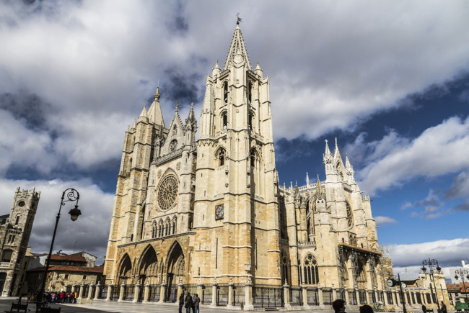
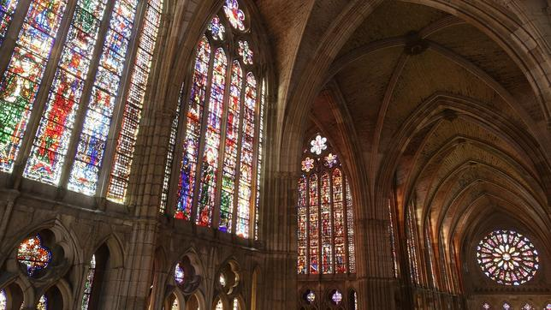
Imagen A:

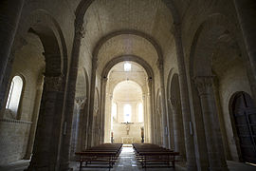
Imagen B:
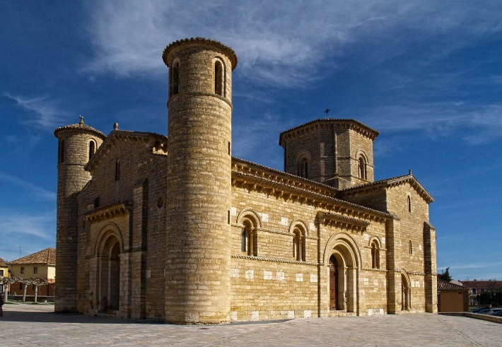

5. Búsqueda de información sobre uno de los siguientes edificios o muestra de arte del románico o del gótico: En esta búsqueda de información debe aparecer: (Número de diapositivas: libre) 4 puntos.
La fecha aproximada/El estilo artístico/ localización geográfica y una descripción del edificio:
- Descripción de la fachada con imágenes: materiales, esculturas…
- Descripción del interior con imágenes (tipo de planta, número de naves, arcos empleados y bóvedas).
- ¿A qué estilo pertenece? ¿Por qué? (aplica lo aprendido en el tema)
- Monasterio viejo de San Juan de la Peña.  - Iglesia de San Martín de Frómista.  - Castillo de Loarre.  - Monasterio de la Virgen de Veruela.  - Catedral de Burgos.  - Catedral de Santiago de Compostela.  - Monasterio de Santo Domingo de Silos.  - Catedral de Pisa.  - Catedral de San Sernín de Toulouse.  - Iglesia de San Clemente de Tahull.  - Iglesia de Santa María de Tahull.  - Palazzo Vecchio (Florencia) | - Iglesia de San Pedro de Moissac.  - Monasterio de Ripoll  - Catedral de Jaca.  - Catedral de León.  - Catedral de Laon.  - Catedral de Reims  - Catedral de Lincoln.  - Catedral de Notre-Dame (París)  - Ayuntamiento de Bruselas.  - Catedral de Chartres.  - Palacio ducal de Venecia.  - Capilla de Sainte-Chapelle (París)  - Catedral de San Pedro de Poitiers.

En el caso de realizar el trabajo sobre un castillo, palacio o monasterio, en la descripción interior se realizará sobre las diferentes dependencias del mismo (patios interiores, arcos empleados, bóvedas, partes del castillo o dependencias del palacio o monasterio)

